Федеральное государственное автономное образовательное учреждение высшего образования «Пермский национальный исследовательский политехнический университет»

Лабораторная работа

«Задача о 8 ферзях»

Выполнила:

студент первого курса

ЭТФ группы РИС-23-3б

Акбашева Софья Руслановна

Проверила:

Доцент кафедры ИТАС О. А. Полякова

2024

**Задача о 8 ферзях**

**Цель**: научиться решать задачу о 8 ферзях.

**Постановка задачи**: реализовать программу, в которой реализуется алгоритм расстановки 8 ферзей на доске 8х8 так, чтобы ферзи были расставлены в каждой строке и не «били» друг друга.

**Анализ задачи**

1. Ферзь может ходить в любом направлении по горизонтали, вертикали, диагонали и на любое количество клеток, рубит он так же, как ходит.
2. Чтобы ферзи друг друга не «били», на каждой строке, диагонали и каждом столбце должен находиться один ферзь.
3. Для расстановки ферзей необходимо поставить первого ферзя в первую клетку первой строки.
4. Далее необходимо перейти на следующую строку и поставить ферзя так, чтобы предыдущий ферзь его не бил. Также размещать последующих ферзей.
5. Если на какой-либо строке поставить ферзя невозможно (так, чтобы они не «били» друг друга), то возвращаемся на предыдущую строку и ставим ферзя на следующую допустимую клетку строки.
6. Повторяем пункты 4 и 5, пока не расставим всех ферзей.
7. Изначально определен двумерный массив board, который обозначает шахматную доску 8 на 8. В главной функции значение всех элементов двумерного массива приравнивается к 0.
8. Функция setQueen ставит на позицию [i][j] ферзя и отмечает те позиции, которые данный ферзь «бьет». Поставить ферзя – значит проинициализировать элемент с индексами [i][j] -1. Отметить позиции, которые данный ферзь «бьет» — значит прибавить 1 к значениям элементов, которые находятся под «боем».
9. Функция resetQueen убирает с позиции [i][j] ферзя и убирает отметки с тех позиций, которые данный ферзь «бил». Убрать ферзя – значит проинициализировать элемент с индексами [i][j] 0. Отметить позиции, которые данный ферзь «бил» — значит отнять 1 от значений элементов, которые находились под «боем».
10. Функция tryQueen проверяет, можно ли поставить ферзя на данную позицию. В арифметическом цикле проверяются все элементы строки; если очередной элемент равен 0, на данную позицию ставится ферзь. Далее осуществляется переход на следующую строчку. Если в какой-либо из последующих строк ни в один столбец нельзя поставить ферзя, осуществляется переход на предыдущий шаг, и ферзь ставится уже на следующую допустимую позицию.
11. Функция print_board_Q выводит текущую доску. Доска выводится с помощью вложенных арифметических циклов. Внешний цикл проходит по строкам, а внутренний – по столбцам доски.

**Блок схема**

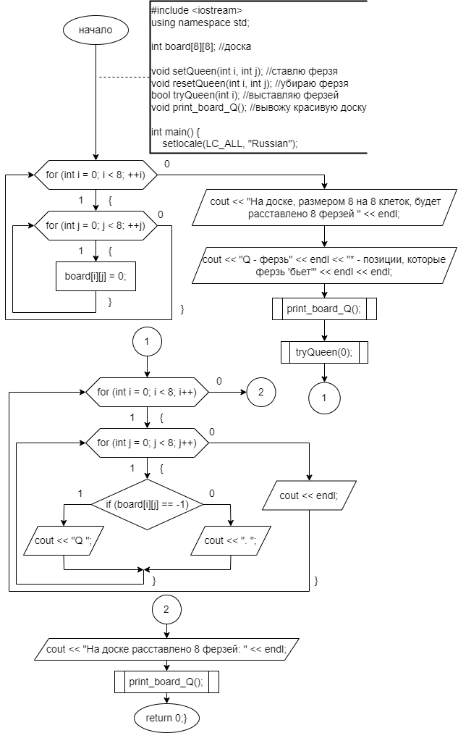

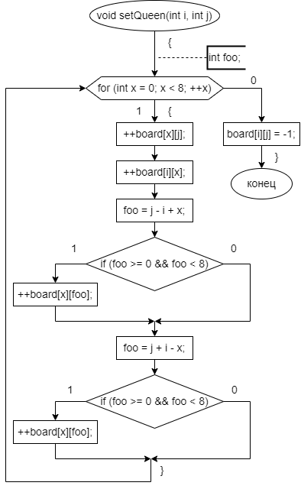

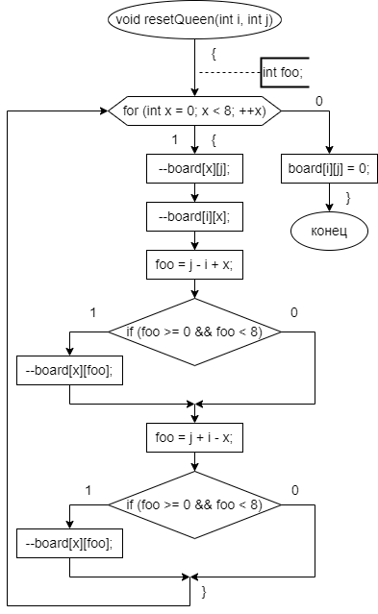

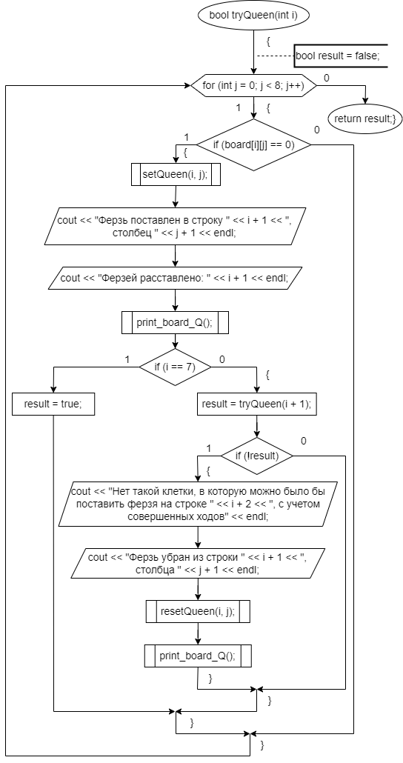

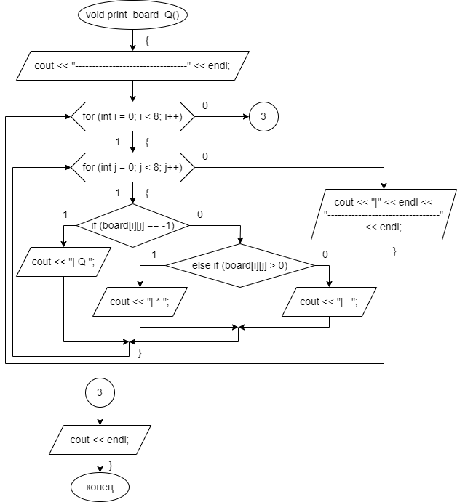

**Код программы**

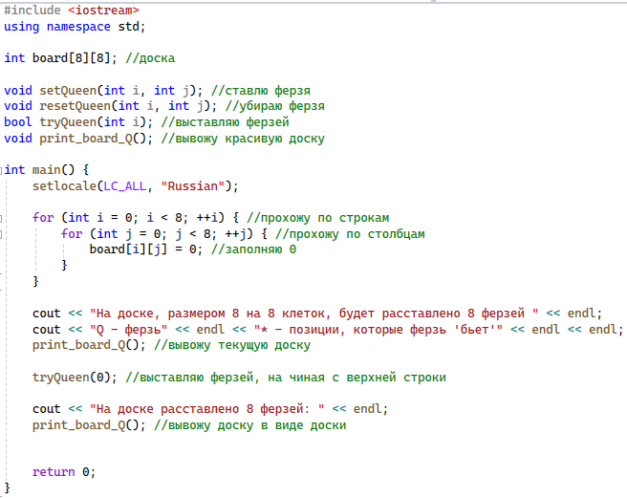

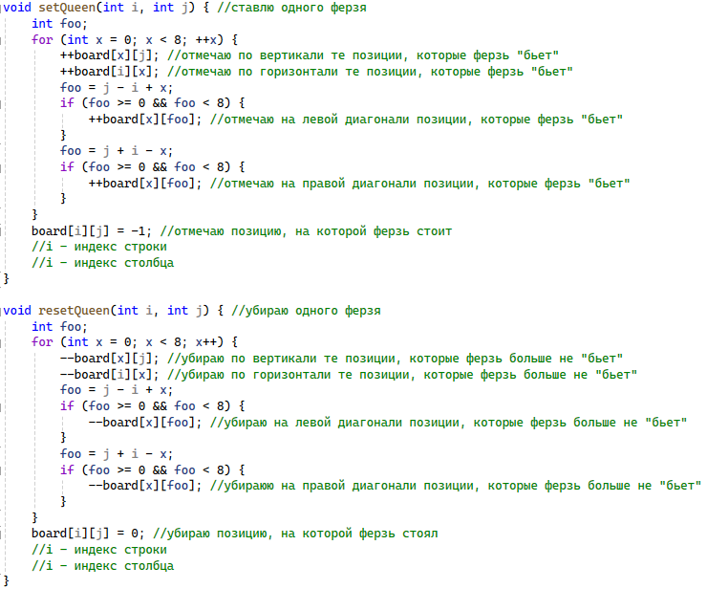

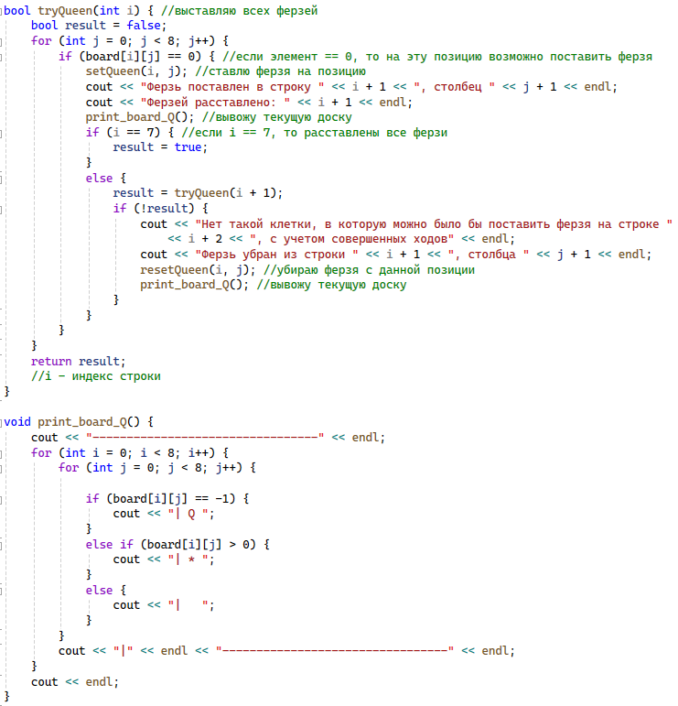

**Результат работы программы.**

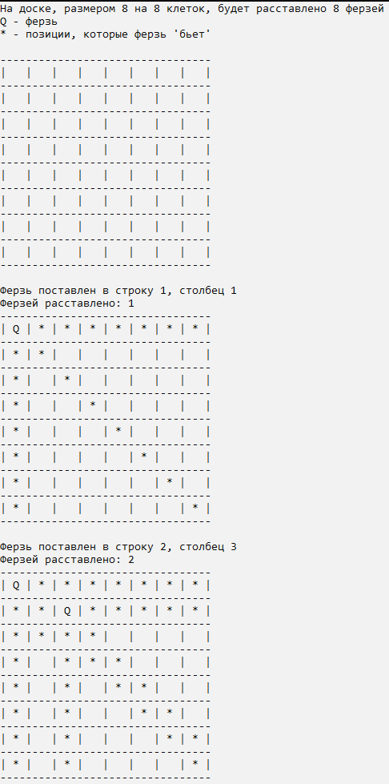

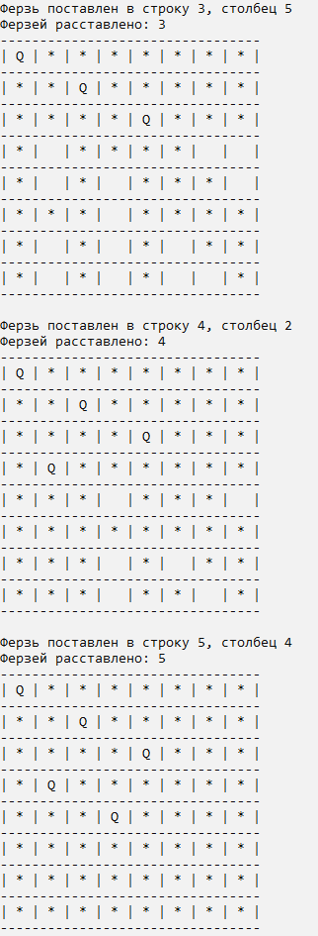

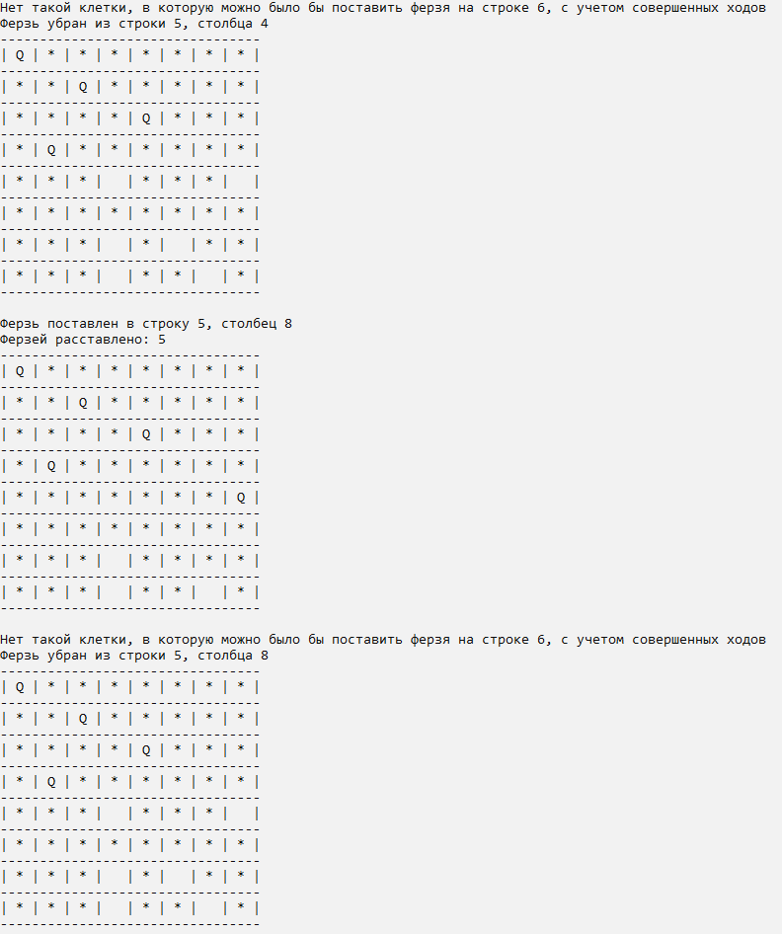

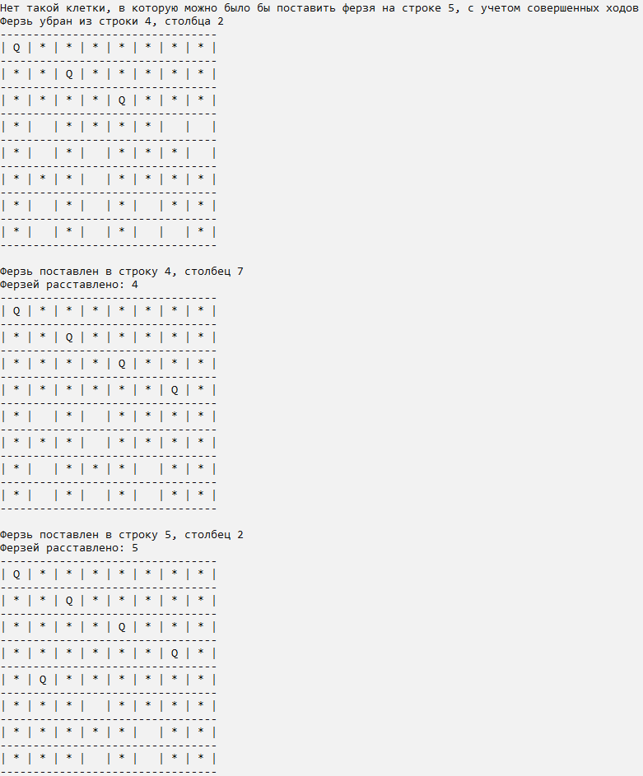

Таким образом программа будет работать до тех пор, пока не расставит на доске все 8 ферзей.

Конечным результатом программы будет:

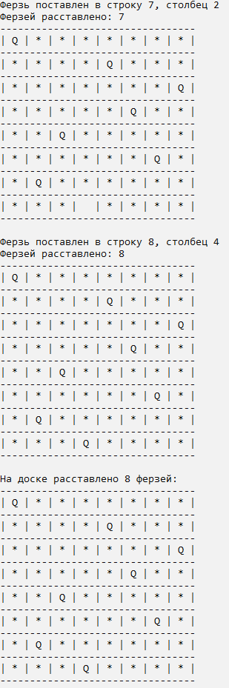

**Вывод**

В ходе работы я применила знания о работе с функциями и двумерными массивами. Я реализовала функции, среди которых функции, которые ставит и убирает ферзя с доски. Также была осуществлена функция расстановки всех ферзей на доске и функция вывода текущей доски. По итогу работы мне удалось создать программу, в которой реализуется алгоритм расстановки 8 ферзей на доске 8х8.

**GitHub**

Ссылка: <https://github.com/SonyAkb/8-queens.git>

